Metodologías Agiles

**Historia:** La metodología extreme nace oficialmente en aproximados de marzo de 1996 en un proyecto desarrollado por Kent Beck después de haber trabajado varios años en busca de una nueva aproximación al problema del desarrollo de software que hiciera las cosas más simples que los métodos existentes.

**Que son las metodologías agiles y que es la metodología extreme o XP?**

-En las metodologías agiles prioridad principal es satisfacer al cliente mediante tempranas y continuas entregas de software que le reporte un valor.

-Dar la bienvenida a los cambios.

-Entregar frecuentemente software que funcione, desde un par de semanas a un par de meses, con el menor intervalo de tiempo posible entre una entrega y la siguiente.

-Se necesita de un grupo seguro en hacer su trabajo y que los apoyen en tu trabajo. El dialogo cara a cara es el método más eficiente y efectivo para comunicar información dentro de un equipo de desarrollo.

La metodología XP es una Metodología ligera de desarrollo de aplicaciones que se basa en la simplicidad, la comunicación y la realimentación del código desarrollado. Pertenece a las conocidas como metodologías ágiles (otras son Scrum, Kanban…), cuyo objetivo es el desarrollo y gestión de proyectos con eficacia, flexibilidad y control.

La programación extrema se diferencia de los métodos tradicionales principalmente en que presenta más énfasis en la adaptabilidad que en la previsibilidad. Esto quiere decir

**Como se aplica?**

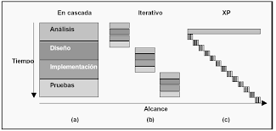

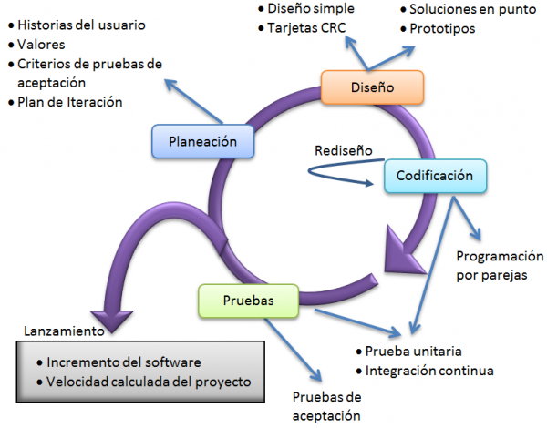

Cartas crc: son una herramienta de brainstorming usada como metodología para el diseño de software orientado a objetos. La técnica consiste en dibujar una tarjeta por cada clase u objeto, y dividirla en tres zonas:

En la parte superior, el nombre de la clase.

Debajo, en la parte izquierda, las responsabilidades de dicha clase. Son sus objetivos, a alto nivel.

A la derecha de las responsabilidades, los colaboradores, que son otras clases que ayudan a conseguir cumplir a esta con sus responsabilidades.

**ROLES:**

